Circuiti sequenziali

I circuiti sequenziali posseggono una memoria per immagazzinare i precedenti valori, le logiche sequenziali descrivono logiche in cui l’output dipende anche dai valori che ha in memoria. Rappresenta l’insieme di valori passati racchiudendoli nello **stato del sistema,** cioè le informazioni su un circuito necessarie per spiegare i comportamenti futuri.

Lo stato del sistema viene memorizzato in blocchetti chiamati **Latches** e **Flip-Flops**, che immagazzinano un bit dello stato.

Circuito Bistabile

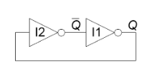Blocchi fondamentali, 2 output ($Q,\overline{Q}$), non hanno input.

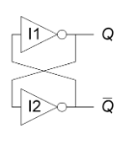

$Q$ = 0 allora $\overline{Q}=1$

$\overline{Q}$ = 0 allora $Q=1$

Può immagazzinare 1 bit di stato.

Adesso immettiamo un input esterno R

$$R\overline{Q}=F$$

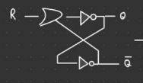

|  |  |  |
| --- | --- | --- |
| R | $$\overline{Q}$$ | F |
| 0 | 0 | 0 |
| 0 | 1 | 1 |
| 1 | 0 | 1 |
| 1 | 1 | 1 |

SR LATCH(set/reset)

Si aggiunge un altra variabile S, e si considerano 4 possibili casi

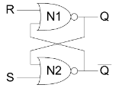

|  |  |  |  |
| --- | --- | --- | --- |
| S | R | Q | $$\overline{Q}$$ |
| 1 | 0 | 1 | 0 |
| 0 | 1 | 0 | 1 |
| 0 | 0 | Il valore di Q vale come quello precedente |  |
| 1 | 1 | 0 | 0 |

Nell’ultimo caso dove S e R valgono 1 lo stato è invalido, per ovviare a tale problema si usa un altro blocco :

LATCH D

2 input, CLK, D

CLK : controlla quando l’input cambia

D : input dei dati

Quando CLK = 1

D passa attraverso Q

Quando CLK = 0, Q mantiene i suoi precedenti valori

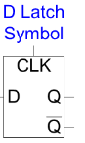

|  |  |  |  |
| --- | --- | --- | --- |
| CLK | D | Q | $$\overline{Q}$$ |
| 0 | 0 | Q precedente |  |
| 0 | 1 | Q precedente |  |
| 1 | 0 | 0 | 1 |
| 1 | 1 | 1 | 0 |